Reporte de evidencias Sprint 4 SIGET

CP-D08 Una cuenta inactiva se revincula antes de ser rechazada
D08 · CP-D08 | 02/11/2026 | Backend y Web | Alta
Método | Regresión automatizada e inspección del cambio
Comprobación | 1. Revisar el cambio 30c3714 → f34c0f0.  2. Ejecutar la suite y localizar las pruebas indicadas.  3. Comprobar el resultado y las aserciones del caso.
Esperado | El acceso se rechaza sin modificar la identidad de la cuenta inactiva.
Resultado | test_inactivo_no_se_revincula_ni_accede ... ok
Localización | siget_web/usuarios/tests/test_integracion_postgresql.py:491
Estado | OK · Analista Ignacio Troncoso · Corrección f34c0f0 (2026-10-16)
CP-D08 Código corregido
siget_web/usuarios/services.py · f34c0f0 · líneas 188–199
# PASO B: Buscar por correo
usuario = Usuario.objects.filter(correo__iexact=email).first()
# PASO C: Vinculación si existe correo y fue verificado por Auth0
if usuario:
if not usuario.activo:
raise UsuarioInactivoError("Su cuenta de usuario se encuentra inactiva. Contacte al administrador.")
if email_verified is not True:
raise CorreoNoVerificadoError(
"El correo electrónico institucional debe estar verificado en Auth0 "
"para vincular la cuenta local de SIGET."
)

Resultado de la prueba.
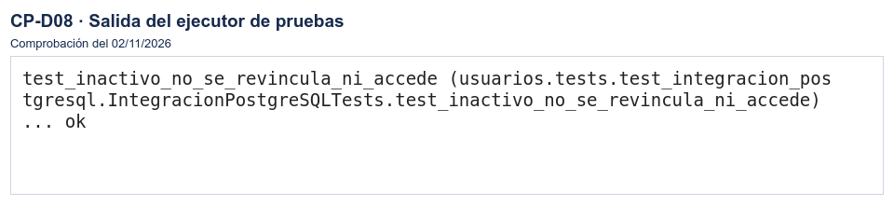

CP-D09 El cambio de host interrumpe el estado de autenticación
D09 · CP-D09 | 02/11/2026 | Backend y Web | Media
Método | Regresión automatizada e inspección del cambio
Comprobación | 1. Revisar el cambio 30c3714 → f34c0f0.  2. Ejecutar la suite y localizar las pruebas indicadas.  3. Comprobar el resultado y las aserciones del caso.
Esperado | El flujo utiliza el host configurado antes de generar el estado de autenticación.
Resultado | test_login_alinea_host_antes_de_crear_estado_oauth ... ok
Localización | siget_web/usuarios/tests/test_integracion_postgresql.py:513
Estado | OK · Analista Ignacio Troncoso · Corrección f34c0f0 (2026-10-16)
CP-D09 Código corregido
siget_web/usuarios/views.py · f34c0f0 · líneas 56–63
public_url = settings.SIGET_PUBLIC_URL
if public_url and request.build_absolute_uri("/").rstrip("/") != public_url:
# Alinear el host ANTES de crear state/nonce y su cookie de sesión.
return redirect(public_url + reverse("usuarios:auth_login"))
try:
oauth = get_oauth()
redirect_uri = request.build_absolute_uri(reverse("usuarios:auth_callback"))
return oauth.auth0.authorize_redirect(request, redirect_uri)

Resultado de la prueba.


